BIBLIOTECA Borgolavezzaro (No)
Disponibilità Letterarie-Narrativa-Varie

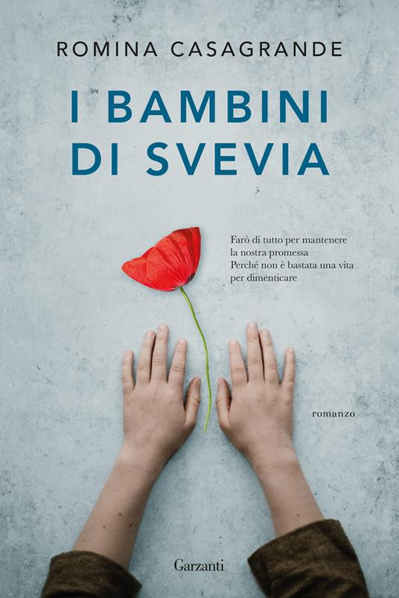 | I BAMBINI DI SVEVIA di R. Casagrande (narrativa)  Romanzo d’esordio per questa giovane scrittrice. Romanzo che dà voce a una pagina dimenticata della nostra storia. Una protagonista alla ricerca dell’unica verità. Narrazione travolgente in una scrittura fluida.  “Edna aveva sentito le sue mani sfregare fra le sue gambe, graffiarle come vanghe che scavano nella terra.”  Giudizio: 4,5 stelle
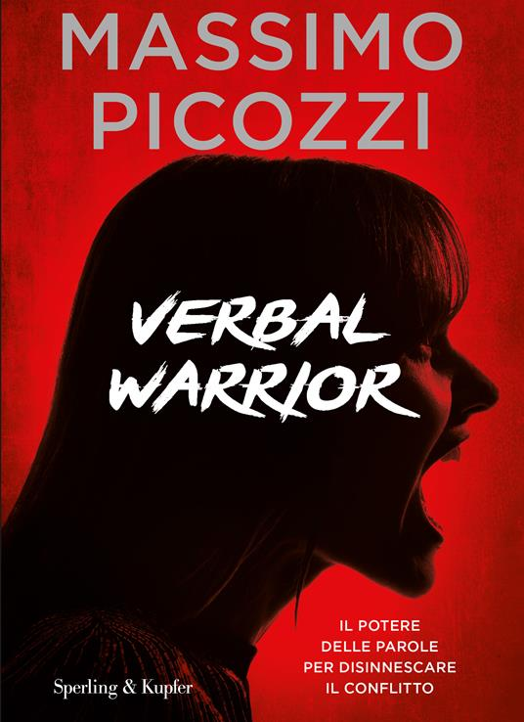 | VERBAL WARRIOR di Massimo Picozzi (saggio)  Una parola, solo una parola per scampare al peggiore dei destini. Perché le parole sanno anche costruire, consolare, rassicurare, fare squadra, salvare: possono essere muri ma anche finestre. Un libro prezioso, pieno di curiosità con consigli di un esperto per praticare l’autodifesa verbale.  Massimo Picozzi medico, psichiatra e criminologo.  Giudizio: 4 stelle
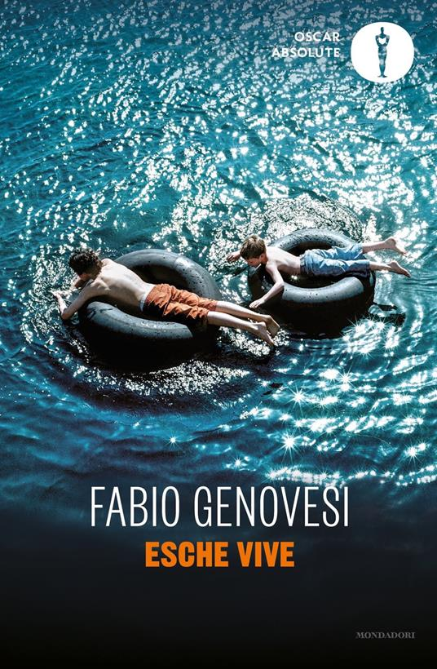 | ESCHE VIVE di Fabio Genovesi (narrativa)  Tre giovani, tre destini diversi. Scontenti ma sognatori che s’incontrano in un luogo desolato per dare vita a un corto circuito struggente e divertente, amaro ma anche poetico, perché quando arriva la grande occasione della vita devi farti trovare pronto. “Come quel bacio con la lingua e il fiato di lei che era caldo…”  Giudizio: 5 stelle
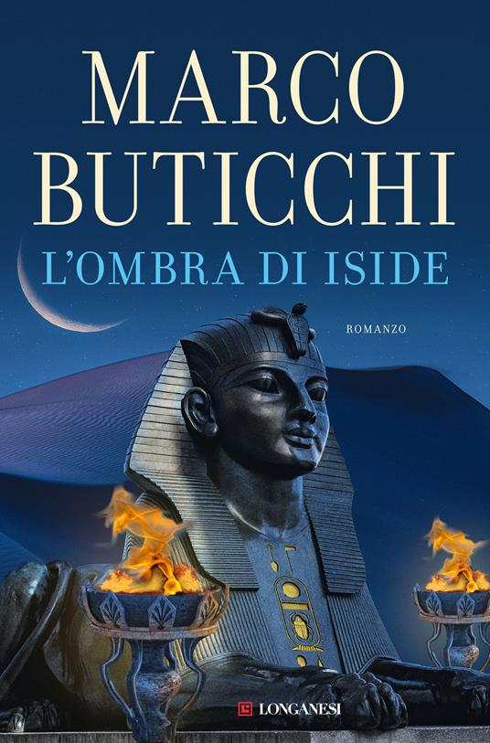 | L’OMBRA DI ISIDE di Marco Buticchi (narrativa)  L’ultimo grande enigma dell’antico Egitto. Il mistero della Regina Cleopatra. Il maestro italiano dell’avventura ci accompagna nell’eterno fascino dell’Egitto insieme a suoi protagonisti in una corsa contro il tempo.  “Cleopatra ancora una volta mostrava di conoscere la scacchiera su cui giocare la propria partita.”  Giudizio: 4,5 stelle -

